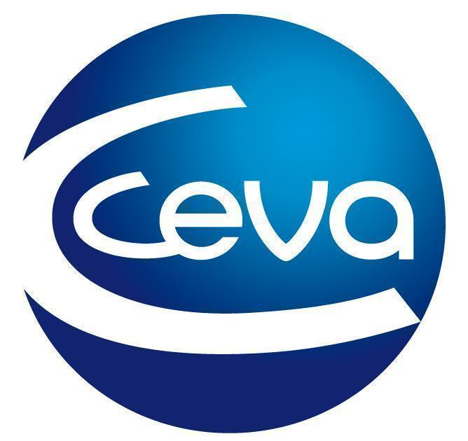 |  |  | Comunicado de prensa

Vectra®3D celebra 10 años cuidando a las mascotas de la mano de los veterinarios
- La pipeta cumple su primera década como gran referente en el sector gracias a una superioridad técnica demostrada, la eficacia científica y las ventajas que aporta como gran aliada en la prevención de los parásitos.
Barcelona, 29 de abril de 2024.- Vectra® 3D, la pipeta que actúa frente a parásitos externos de Ceva Salud Animal, celebra su 10º aniversario. A lo largo de este tiempo, como parte de su compromiso One Health, la compañía se ha involucrado en mejorar el conocimiento y la prevención de parásitos externos, aportando valor y demostrando con evidencia científica cómo Vectra® 3D puede ser un gran aliado a la hora de proteger a los perros de parásitos trasmisores de enfermedades.
Esta andadura se ha visto acompañada por unos protagonistas esenciales sin cuya labor no hubiera sido posible acumular el historial de éxitos cosechados por Vectra® 3D: los veterinarios, auténticos promotores de la concienciación de los peligros de los parásitos externos y la importancia de su prevención. Gracias a este apoyo profesional y a sus características diferenciales, se convirtió en la pipeta número uno del mercado¹ durante más de la mitad de 2023.
Vectra® 3D se presentó en sociedad en 2014 como una pipeta antiparasitaria innovadora con una composición única. En solo cuatro años, el producto se posicionó como la pipeta favorita del veterinario². Desde 2018 se mantiene como la elección preferida de los veterinarios^{2,3}. Durante esta década ha ido completando hitos como su primera presencia en televisión (2022) para ayudar a concienciar al público general de los peligros de los parásitos y de la importancia de la prevención o su posicionamiento en 2023 como la primera pipeta del mercado¹ durante siete meses consecutivos.
Vectra® 3D actúa por contacto sin necesidad de que los parásitos lleguen a picar, con una peculiar composición que consta de tres principios activos: dinotefurán, insecticida de acción rápida; permetrina, repelente, insecticida, acaricida y con sinergia con el dinotefurán para potenciar la actividad insecticida; y piriproxifeno, un regulador del crecimiento de los insectos, ovicida y larvicida. Dispone de un aplicador patentado de punta redondeada, suave con la piel del perro y alargado para favorecer que el producto llegue a la piel a través del pelo y es el único antiparasitario repelente que mantiene su eficacia si el perro se moja semanalmente. Los baños con champú tampoco alteran su eficacia si se realizan a las dos semanas de haberlo aplicado⁴.
Vectra® 3D repele y mata las pulgas adultas durante todo el mes y evita el desarrollo de las formas inmaduras de las pulgas (ovicida y larvicida) durante dos meses gracias al piriproxifeno y previene la picadura del flebótomo, el transmisor de la leishmaniosis, y de mosquitos transmisores de la dirofilariosis durante cuatro semanas.
Ceva Salud Animal desea “celebrar con veterinarios y tutores los 10 años de vida de Vectra® 3D y prometen seguir trabajando para “mejorar el conocimiento de los parásitos y las enfermedades que transmiten y continuar promoviendo la prevención por el bienestar de las mascotas y sus familias”. Bajo esta premisa ha elaborado trabajos para ampliar la evidencia científica del producto y ayudar a aumentar el conocimiento de las enfermedades vectoriales y colabora con profesionales y universidades en el desarrollo de proyectos como myVBDmapTM, la plataforma de mapas interactivos de enfermedades vectoriales, o Check & Protect, un estudio colaborativo de campo para mejorar el conocimiento y la prevención frente a enfermedades parasitarias.

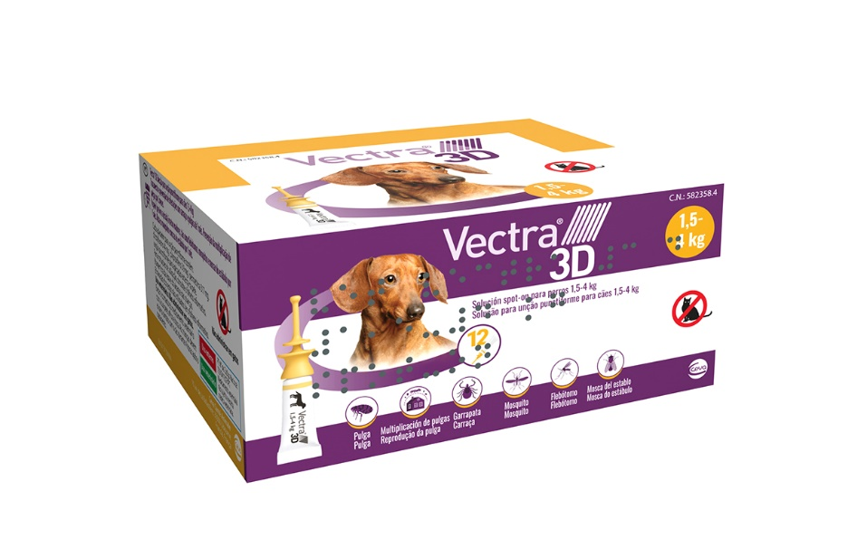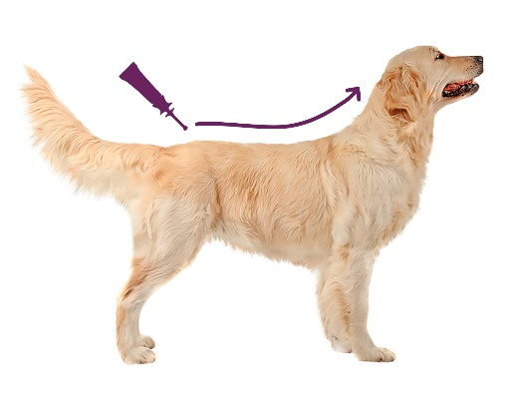

Acerca de Ceva Salud Animal
Ceva Salud Animal (Ceva) es la 5ª empresa mundial de salud animal, dirigida por veterinarios experimentados, cuya misión es proporcionar soluciones sanitarias innovadoras para todos los animales con el fin de garantizar el máximo nivel de cuidado
y bienestar.
Nuestra cartera incluye medicina preventiva, como vacunas, productos farmacéuticos y de bienestar animal para animales de granja y de compañía, así como equipos y servicios para proporcionar la mejor experiencia a nuestros clientes.
Con 6.500 empleados repartidos en 47 países, Ceva se esfuerza a diario por hacer realidad su visión como empresa OneHealth: "Juntos, más allá de la salud animal".
Facturación en 2022: 1.530 millones de euros.
Enlace a myVBDmapTM: https://www.myvbdmap.com/es
Enlace a la ficha técnica de Vectra® 3D: https://www.ceva.es/Especies-y-Productos/Lista-de-productos/VECTRA-3D

Sitio web:
https://www.ceva.com

Contacto de prensa:
paola.carreras@ceva.com

